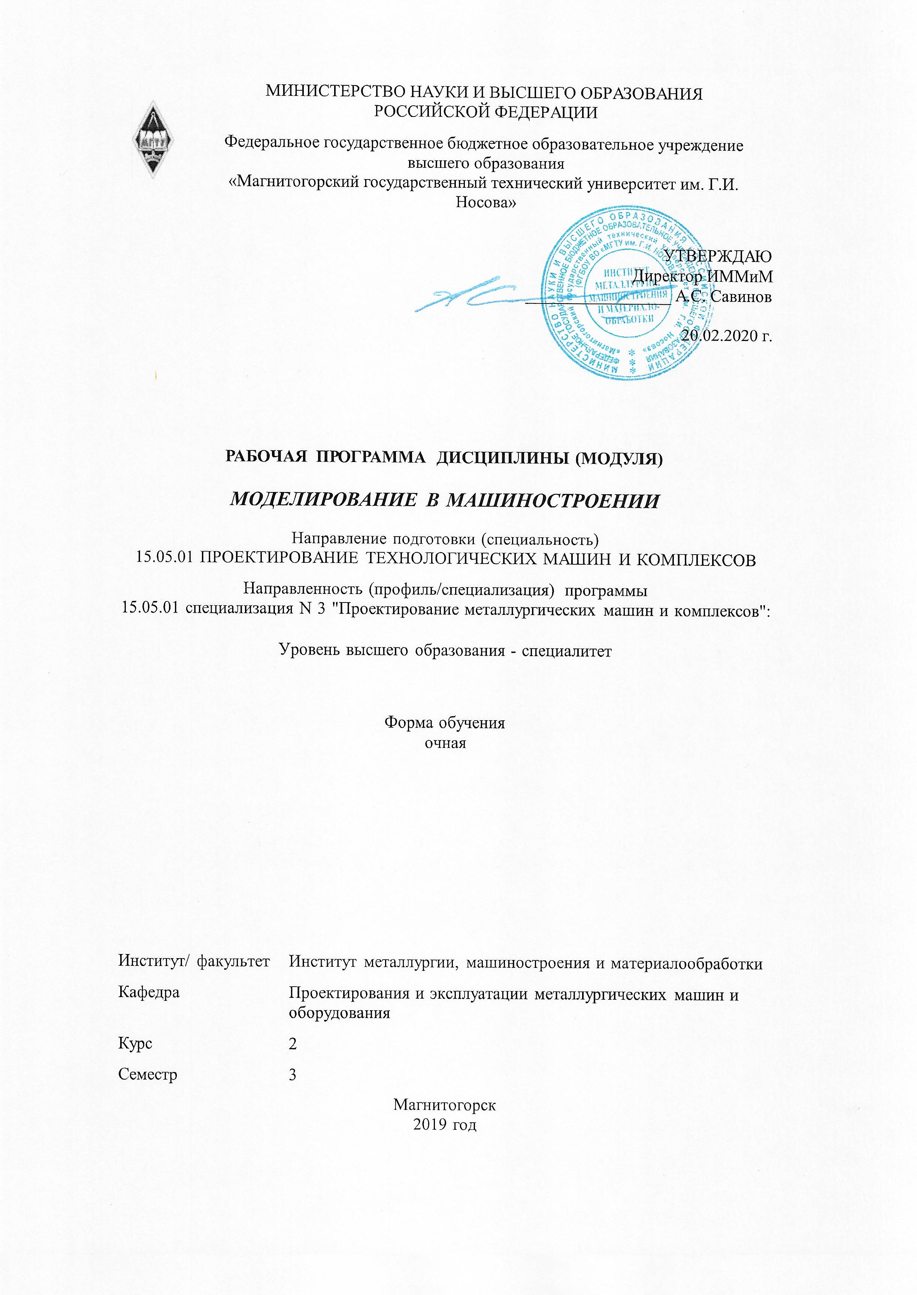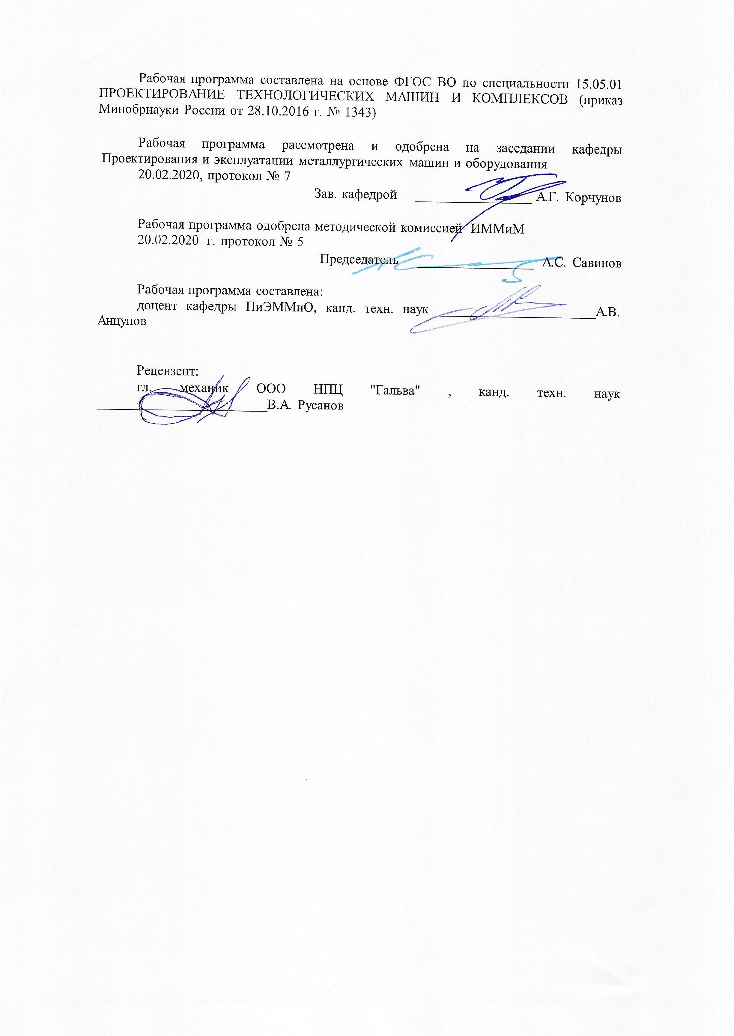

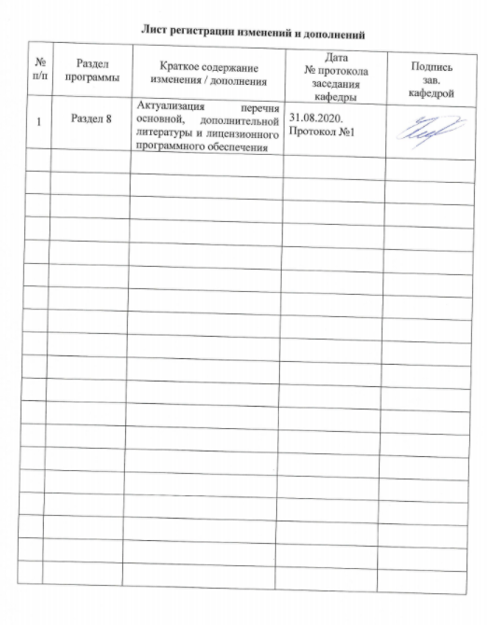

|  |  |
| --- | --- |
| **1** **Цели** **освоения** **дисциплины** **(модуля)** | |
| Целями освоения дисциплины являются:  - овладение достаточным уровнем общепрофессиональных и профессиональных компетенций в соответствии с требованиями ФГОС ВО по специальности 15.05.01 Проектирование технологических машин и комплексов специализация Проектирование металлургических машин и комплексов;  - приобретение навыков моделирования и визуализации деталей и узлов машино-строительных конструкций. | |
|  |  |
| **2** **Место** **дисциплины** **(модуля)** **в** **структуре** **образовательной** **программы** | |
| Дисциплина Моделирование в машиностроении входит в вариативную часть учебного плана образовательной программы.  Для изучения дисциплины необходимы знания (умения, владения), сформированные в результате изучения дисциплин/ практик: | |
| Для изучения дисциплины необходимы знания (умения, владения), сформирован-ные в результате изучения дисциплин: инженерная графика, техническая механика, материаловедение, метрология, стандартизация детали машин. | |
| Знания (умения, владения), полученные при изучении данной дисциплины будут необходимы для изучения дисциплин/практик: | |
| Основы проектирования механического оборудования | |
| Основы работы в Autodesk Fusion 360 | |
| Проектная деятельность | |
| Основы технологий машиностроения | |
|  |  |
| **3** **Компетенции** **обучающегося,** **формируемые** **в** **результате** **освоения**  **дисциплины** **(модуля)** **и** **планируемые** **результаты** **обучения** | |
| В результате освоения дисциплины (модуля) «Моделирование в машиностроении» обучающийся должен обладать следующими компетенциями: | |
|  |  |
| Структурный  элемент  компетенции | Планируемые результаты обучения |
| ПК-12 способностью обеспечивать моделирование машин, электроприводов, гидроприводов, средств гидропневмоавтоматики, систем, различных комплексов, процессов, оборудования и технических объектов и технологических процессов с использованием стандартных пакетов и средств автоматизированного проектирования, проводить эксперименты по заданным методикам с обработкой и анализом результатов | |
| Знать | наиболее распространенные программные продукты, используемые для моделирования машиностроительных конструкций |
| Уметь | использовать САПР (Компас; Inventor; Autocad; Fusion 360; 3dsMax; Blender и тд.) для моделирования и визуализации |
| Владеть | основами моделирования и визуализации машиностроительных конструкций |

|  |  |  |  |  |  |  |  |  |  |
| --- | --- | --- | --- | --- | --- | --- | --- | --- | --- |
|  | **4.** **Структура,** **объём** **и** **содержание** **дисциплины** **(модуля)** | | | | | | | | |
| Общая трудоемкость дисциплины составляет 2 зачетных единиц 72 акад. часов, в том числе:  – контактная работа – 34,95 акад. часов:  – аудиторная – 34 акад. часов;  – внеаудиторная – 0,95 акад. часов  – самостоятельная работа – 37,05 акад. часов;  Форма аттестации - зачет | | | | | | | | | |
|  |  |  |  |  |  |  |  |  |  |
| Раздел/ тема  дисциплины | | Семестр | Аудиторная  контактная работа  (в акад. часах) | | | Самостоятельная работа студента | Вид самостоятельной  работы | Форма текущего контроля успеваемости и  промежуточной аттестации | Код компетенции |
| Лек. | лаб.  зан. | практ. зан. |
| 1. | | |  | | | | | | |
| 1.1 Введение. Структура дисциплины, ее цель и зада-чи. Основные тенденции внедрения компьютерных технологий машиностроении. Автоматизация кон-структорской (КПП) и технологической подготовки производства (ТПП). Понятие единого информационного пространства предприятия. | | 3 | 1 |  |  |  | изучение материала, подготовка к практическому занятию | Защиты практиче-ской работы, собе-седование | ПК-12 |
| 1.2 Инженерный анализ и компьютерное модели-рование. Основные принципы и соотношение чис-ленных методов инженерного анализа. Сравнитель-ный анализ существующих методов расчета дета-лей машин и оборудования. Классификация и при-менимость конечных элементов. Общая схема ком-пьютерной реализации МКЭ. Учет нелинейности в процедурах МКЭ. Методы оптимизации в инже-нерном анализе: параметрическая оптимизация, структурная оптимизация. Комплексные решения задач оптимального проектирования. Методы ви-зуализации в системах инженерного анализа. Ошибки идеализации. Погрешности моделирова-ния. Погрешности расчетов. Ошибки интерпрета-ции результатов. Принятие проектного решения | | 8 |  | 9 | 17,05 | изучение материа-ла, подготовка к практическому за-нятию | Защиты практиче-ской работы, собе-седование | ПК-12 |
| 1.3 Основы моделирования напряженно-деформированного состояния деталей и узлов в программе Inventor.  Составные части пакета и их назначение. Предва-рительная подготовка и вход в программу. Основ-ные стадии решения задач. Предпроцессорная под-готовка; задание начальных и граничных условий; физических и механических свойств материалов; построение сетки конечных элементов; приложение поверхностных и объёмных нагрузок; выбор решателя. Решение задачи. Постпроцессорная обработка. Основные этапы твердотельного проектирования в Inventors: построение эскиза, создание объемной модели, создание сборок, генерация чертежей. Примеры расчётов деталей и оборудования | | 8 |  | 8 | 20 | изучение материа-ла, подготовка к практическому за-нятию | Защиты практиче-ской работы, собе-седование | ПК-12 |
| Итого по разделу | | | 17 |  | 17 | 37,05 |  |  |  |
| Итого за семестр | | | 17 |  | 17 | 37,05 |  | зачёт |  |
| Итого по дисциплине | | | 17 |  | 17 | 37,05 |  | зачет | ПК-12 |

|  |
| --- |
| **5** **Образовательные** **технологии** |
|  |
| Для реализации предусмотренных видов учебной работы в качестве образова-тельных технологий в преподавании дисциплины используются традиционная и мо-дульно-компетентностная технологии.  Передача необходимых теоретических знаний и формирование основных пред-ставлений по курсу происходит с использованием мультимедийного оборудования.  Лекции проходят в традиционной форме, в форме лекций-консультаций и про-блемных лекций. Теоретический материал на проблемных лекциях является результа-том усвоения полученной информации посредством постановки проблемного вопроса и поиска путей его решения. На лекциях-консультациях изложение нового материала сопровождается постановкой вопросов и дискуссией в поисках ответов на эти вопросы. При проведении лекций особое внимание уделяется взаимосвязи рассматриваемых тем и вопросов с действующими гостами. Полное овладение требованиями данных гостов необходимо будет студентам при их дальнейшей самостоятельной практической деятельности на самых разнообразных предприятиях машиностроительной и металлургической отрасли. При рассмотрении тем данной дисциплины необходимо проводить достаточное количество примеров из практической деятельности ведущих предприятий города, региона и России, а также использовать опыт известных мировых лидеров в области машиностроения и металлургии. Для этого необходимо рассмотрение материалов обновленной печати, информационных писем предприятий, а также информации Медиа изданий.  При проведении практических и лабораторных занятий используются работа в команде и методы IT, в достаточном объеме используются имеющиеся модели, образцы и элементы различного оборудования, плакаты, фотографии и раздаточные материалы.  Самостоятельная работа стимулирует студентов в процессе подготовки домашних заданий, при решении задач на практических занятиях, при подготовке к контрольным работам и итоговой аттестации. |
|  |
| **6** **Учебно-методическое** **обеспечение** **самостоятельной** **работы** **обучающихся** |
| Представлено в приложении 1. |
|  |
| **7** **Оценочные** **средства** **для** **проведения** **промежуточной** **аттестации** |
| Представлены в приложении 2. |
|  |

**8 Учебно-методическое и информационное обеспечение дисциплины**

**Основная литература:**

1. Горбатюк С.М., Каменев А.В., Глухов Л.М. Конструирование машин и оборудования металлургических производств. В 2 х томах [Электронный ресурс]: учебник. – Издательство «Лань» Электронно-библиотечная система, 2008. Режим доступа: <http://e.lanbook.com/books/element.php?pl1_id=2077&login-failed=1>Загл. с экрана.

**Дополнительная литература:**

1. Курмаз Л.В., Курмаз О.Л. Конструирование узлов и деталей машин: Справочное учебно-методическое пособие. - М.: Высшая школа, 2007.-455с.
2. Жиркин, Ю. В. Монтаж металлургических машин : практикум / Ю. В. Жиркин, А. В. Анцупов ; МГТУ. - Магнитогорск : МГТУ, 2017. - 59 с. : ил., табл., схемы, эскизы, фот. - URL: <https://magtu.informsystema.ru/uploader/fileUpload?name=3633.pdf&show=dcatalogues/1/1524754/3633.pdf&view=true> (дата обращения: 23.10.2020). - Макрообъект. - Текст : электронный. - Имеется печатный аналог
3. Основы диагностики и надежности технических объектов : учебное пособие / В. П. Анцупов, А. Г. Корчунов, А. В. Анцупов (мл.), А. В. Анцупов ; МГТУ, [каф. МОМЗ]. - Магнитогорск, 2012. - 114 с. : ил., схемы, табл. - URL: [https://magtu.informsystema.ru/uploader/fileUpload?name=521.pdf&show=dcatalogues/1/1092485/521.pdf&view=true](https://magtu.informsystema.ru/uploader/fileUpload?name=521.pdf&show=dcatalogues/1/1092485/521.pdf&view=true%20) (дата обращения: 23.10.2020). - Макрообъект. - Текст : электронный. - Имеется печатный аналог.

**Методические указания:**

1. Анцупов, В. П. Изучение, расчет и исследование приводов прокатных станов : учебное пособие / В. П. Анцупов, А. В. Анцупов (мл.), А. В. Анцупов ; МГТУ. - Магнитогорск, 2009. - 86 с. : ил., схемы, табл. - URL: <https://magtu.informsystema.ru/uploader/fileUpload?name=268.pdf&show=dcatalogues/1/1060892/268.pdf&view=true> (дата обращения: 23.10.2020). - Макрообъект. - Текст : электронный. - Имеется печатный аналог.
2. Канал Youtube <https://www.youtube.com/channel/UC9eC_Z9dzBXyh-tLe0y-llQ?view_as=subscriber>

|  |  |  |  |  |  |  |  |  |
| --- | --- | --- | --- | --- | --- | --- | --- | --- |
| **Программное** **обеспечение** | | | | | | | | |
|  | | Наименование ПО | | № договора | | Срок действия лицензии |  | |
|  | | MS Windows 7 Professional(для классов) | | Д-1227-18 от 08.10.2018 | | 11.10.2021 |  | |
|  | | MS Windows 7 Professional (для классов) | | Д-757-17 от 27.06.2017 | | 27.07.2018 |  | |
|  | | MS Office 2007 Professional | | № 135 от 17.09.2007 | | бессрочно |  | |
|  | 7Zip | свободно распространяемое ПО | | бессрочно | |  |
|  | АСКОН Компас 3D в.16 | Д-261-17 от 16.03.2017 | | бессрочно | |  |
|  | Autodesk Inventor Professional 2019 Product Design | учебная версия | | бессрочно | |  |
|  | FARManager | свободнораспространяемоеПО | | бессрочно | |  |
|  |  |  | |  | |  |
| **Профессиональные** **базы** **данных** **и** **информационные** **справочные** **системы** | | | | | | |
|  | Название курса | | | Ссылка | |  |
|  | Электронная база периодических изданий East View Information Services, ООО «ИВИС» | | | https://dlib.eastview.com/ | |  |
|  |  |
|  | Поисковая система Академия Google (Google Scholar) | | | URL: https://scholar.google.ru/ | |  |
|  | Информационная система - Единое окно доступа к информационным ресурсам | | | URL: http://window.edu.ru/ | |  |
|  | Национальная информационно-аналитическая система – Российский индекс научного цитирования (РИНЦ) | | | URL: https://elibrary.ru/project_risc.asp | |  |

**9 Материально-техническое обеспечение дисциплины**

Материально-техническое обеспечение дисциплины включает:

| Тип и название аудитории | Оснащение аудитории |
| --- | --- |
| Лекционная аудитория | Мультимедийные средства хранения, передачи и представления информации |
| Компьютерный класс | Персональные комрьютеры с предустановленных ПО (п.8) |

Приложение 1. **Учебно-методическое** **обеспечение** **самостоятельной** **работы** **обучающихся**

Самостоятельное изучение учебной и научной литературы по темам разделов читаемой дисциплины заключается в освоении соответствующих разделов основной литературы.

Подготовка к практическим занятиям заключается в изучении теоретических разделов источника 1 методических указаний, оформлении отчетов по выполненным работам и к подготовке их к защите.

Перечень вопросов для подготовки к промежуточной аттестации:

1. Какие программные продукты используются для моделирования и визуализации в машиностроенииСоздать модель прокатного валка
2. Создать модель соковыжималки
3. Создать модель настенных часов
4. Создать фотореалистичное изображение прокатного валка
5. Создать фотореалистичное изображение настенных часов
6. Создать фотореалистичное изображение соковыжималки

Приложение 2 **Оценочные** **средства** **для** **проведения** **промежуточной** **аттестации**

| Структурный элемент  компетенции | Планируемые результаты обучения | Оценочные средства |
| --- | --- | --- |
| ПК-12 способностью обеспечивать моделирование машин, электроприводов, гидроприводов, средств гидропневмоавтоматики, систем, различных комплексов, процессов, оборудования и технических объектов и технологических процессов с использованием стандартных пакетов и средств автоматизированного проектирования, проводить эксперименты по заданным методикам с обработкой и анализом результатов | | |
| Знать | наиболее распространенные программные продукты, используемые для моделирования машиностроительных конструкций | 1. Какие программные продукты используются для моделирования и визуализации в машиностроении |
| Уметь | использовать САПР (Компас; Inventor; Autocad; Fusion 360; 3dsMax; Blender и тд.) для моделирования и визуализации | 1. Создать модель прокатного валка 2. Создать модель соковыжималки 3. Создать модель настенных часов 4. Создать фотореалистичное изображение прокатного валка 5. Создать фотореалистичное изображение настенных часов 6. Создать фотореалистичное изображение соковыжималки |
| Владеть | основами моделирования и визуализации машиностроительных конструкций | 1. Создать модель прокатного валка 2. Создать модель соковыжималки 3. Создать модель настенных часов 4. Создать фотореалистичное изображение прокатного валка 5. Создать фотореалистичное изображение настенных часов   Создать фотореалистичное изображение соковыжималки |